**一、****操作指南：**

**1. 操作步驟：**

(1) 掛載磁碟。

A. 點選桌面IPSC 圖示。



B. 輸入iSCSI儲存器的IP、帳號及密碼。

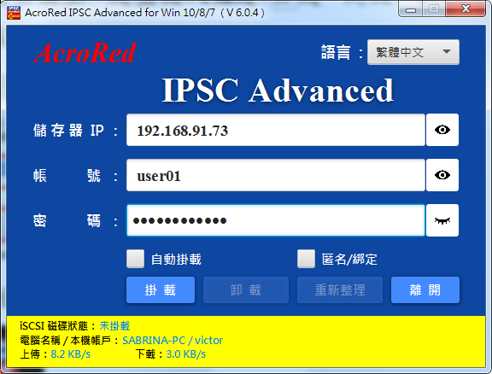

C. 如需要開機後自動掛載硬碟，請勾選「**自動掛載**」。

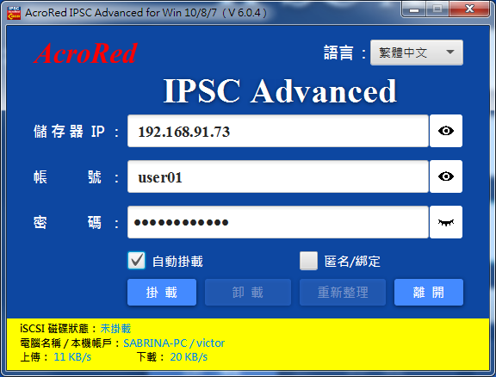

D. 準備完成後，請點選「**掛載**」按鍵。



E. 等待掛載完成。

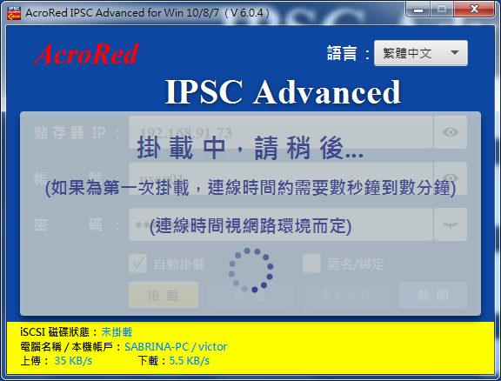

F. 掛載完成，會出現掛載成功提示框，再點選「**確認**」按鍵。

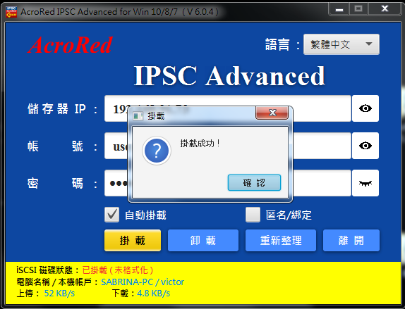

(2) 格式化磁碟。

A. 如**第一次使用磁碟且並未格式化**，會出現磁碟格式化提示框，再點選「**確認**」按鍵。

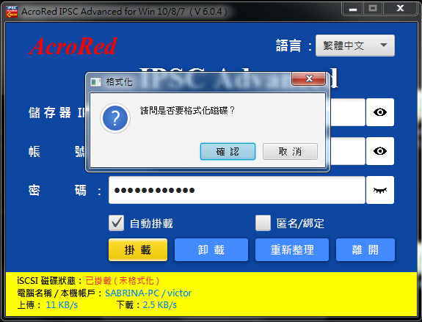

註：若掛載磁碟已格式化過，會略過此步驟。

B. 等待磁碟格式化完成。

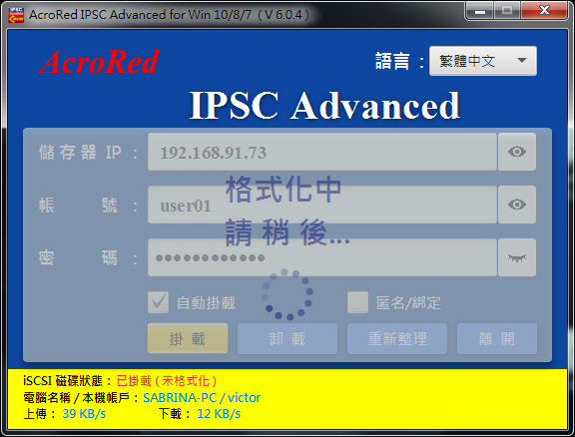

C. 磁碟格式化完成後，會出現格式化成功提示框，再點選「**確認**」按鍵。

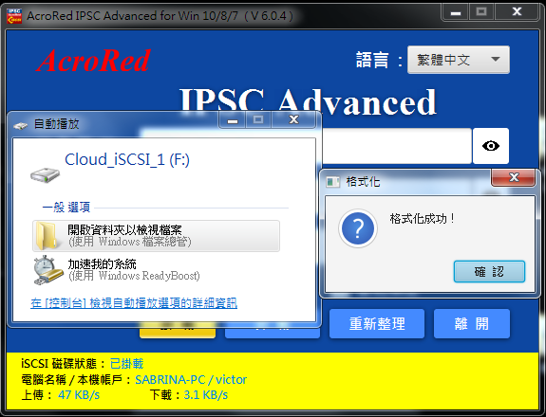

(3) 檢視已掛載之磁碟。

A. 到「電腦」查看，可以看到已被掛載之磁碟。

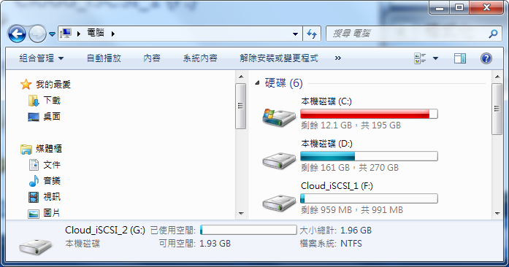

(4) 卸載磁碟

A. 需卸載磁碟，請點選「**卸載**」按鍵。

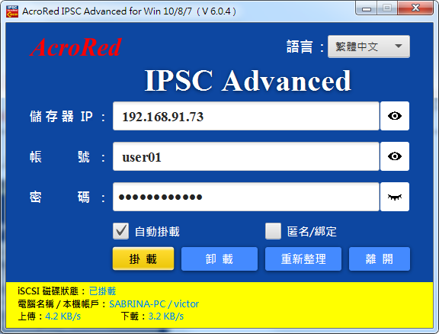

B. 等待磁碟卸載完成。

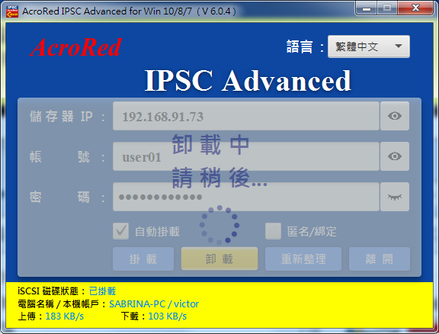

C. 磁碟卸載完成後，會出現卸載成功提示框，再點選「**確認**」按鍵。

